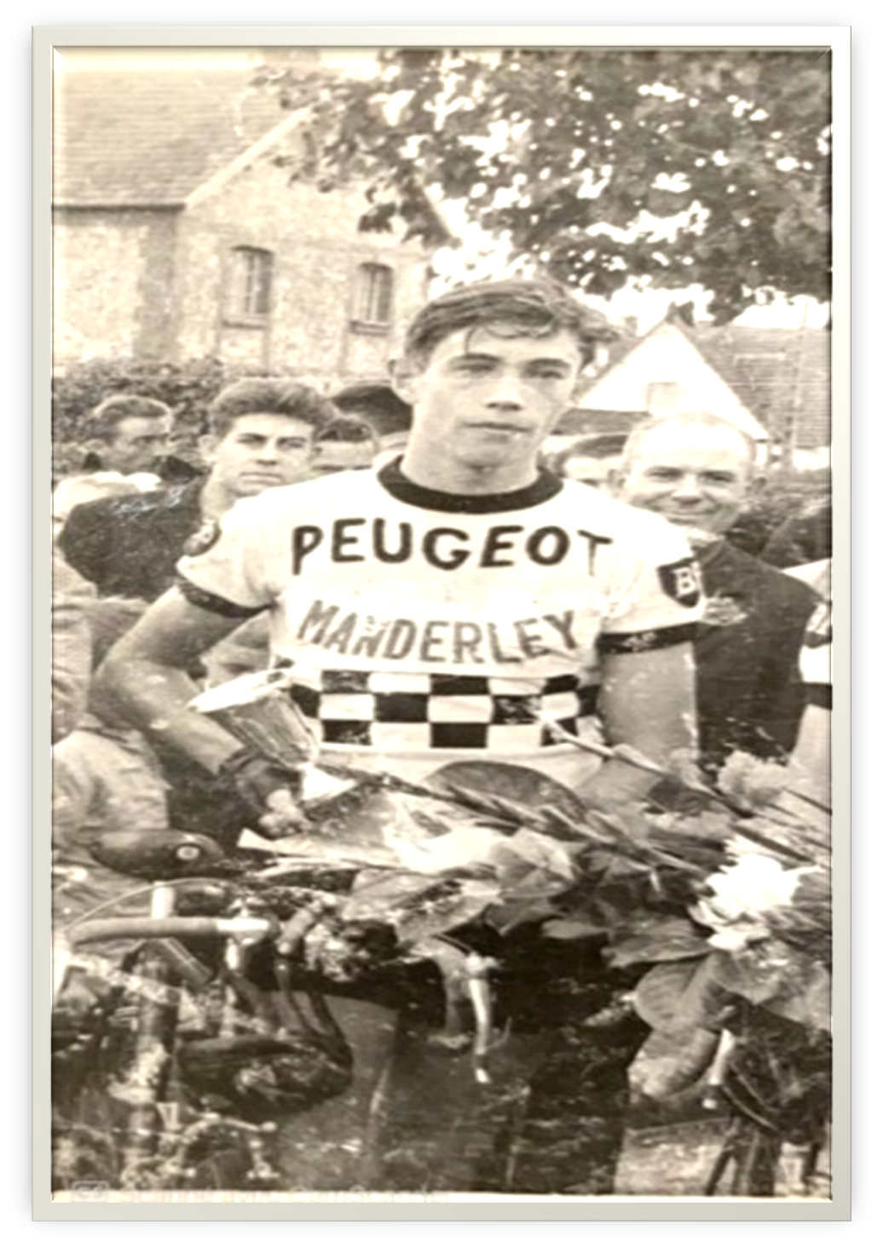
La Classique de La Risle
Souvenir Philippe Yon
Dimanche 21 Avril 2024
Matin : CLM Saint-Phibert Sur Risle-Condé Sur Risle 8,6km
Après-midi : Course en ligne 108KM
Départ Fictif : Glos-Sur-Risle
Départ Réel : Montfort-Sur-Risle
Arrivée : Pont-Audemer
Speaker Officiel : Daniel Mangeas

« La Classique de la Risle »
Souvenir Philippe Yon
Sommaire

Sommaire ………………………………………………………………………………………………………………………………….. 1
Le Contre-la-montre……………………………………………………………………………………………………………………. 2
L’étape en ligne……………………………………………………………………………………………………………………………. 3
Informations pratiques………………………………………………………………………………………………………………… 6
Le règlement……………………………………………………………………………………………………………………………….. 8
Officiels
Présentation

Président du jury : Couturier Léa La Classique de la Risle est une course
Juge à l’arrivée : Courtaut Annie-Claude cycliste nationale junior.
Moto aribitre : Dumontier Kévin Elle est créée par l’Association
Arbitre : Pointeau Cédric Souvenir Philippe Yon, en hommage
Arbitre : Delimauges Danielle à ce dernier, décédé en Juin 2023.
Chronométreur : Delimauges Danielle 2024 est la première édition.
Service médical : ambulance Devilloise
Médecin : Dumont Peggy
Poste de secours : pompiers Pont-Authou
pompiers Pont-Audemer
Hôpitaux : Pont-Audemer : 02-32-41-64-64
Bernay : 02-32-45-63-00
1
« La Classique de la Risle »
Souvenir Philippe Yon
Le contre-la montre:

Km Itinéraire détaillé Course Course
Parcourus à 40km/h à 45km/h
0 | Saint-Philbert Sur Risle D47
Le Quesney D98
Saint-christophe Sur Condé
Saint-Christophe- Route
Sur-Condé de Condé
8km600 | Condé-Sur-Risle D39 | 9h13 | 9h11
Plan

Départ/Arrivée CLM
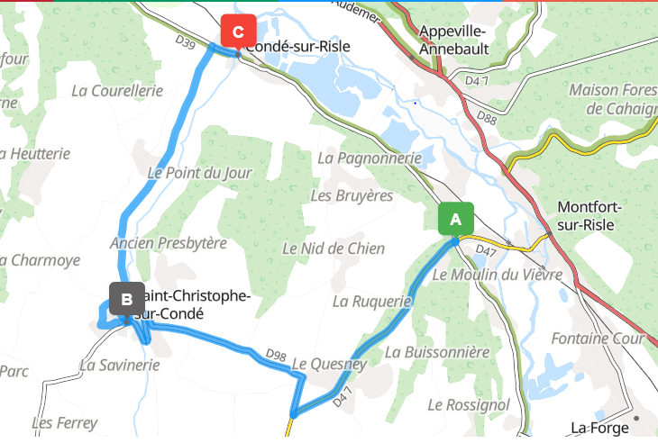
Arrivée
Départ
2

« La Classique de la Risle »
Souvenir Philippe Yon
Circuit N°1 : Montfort-sur Risle

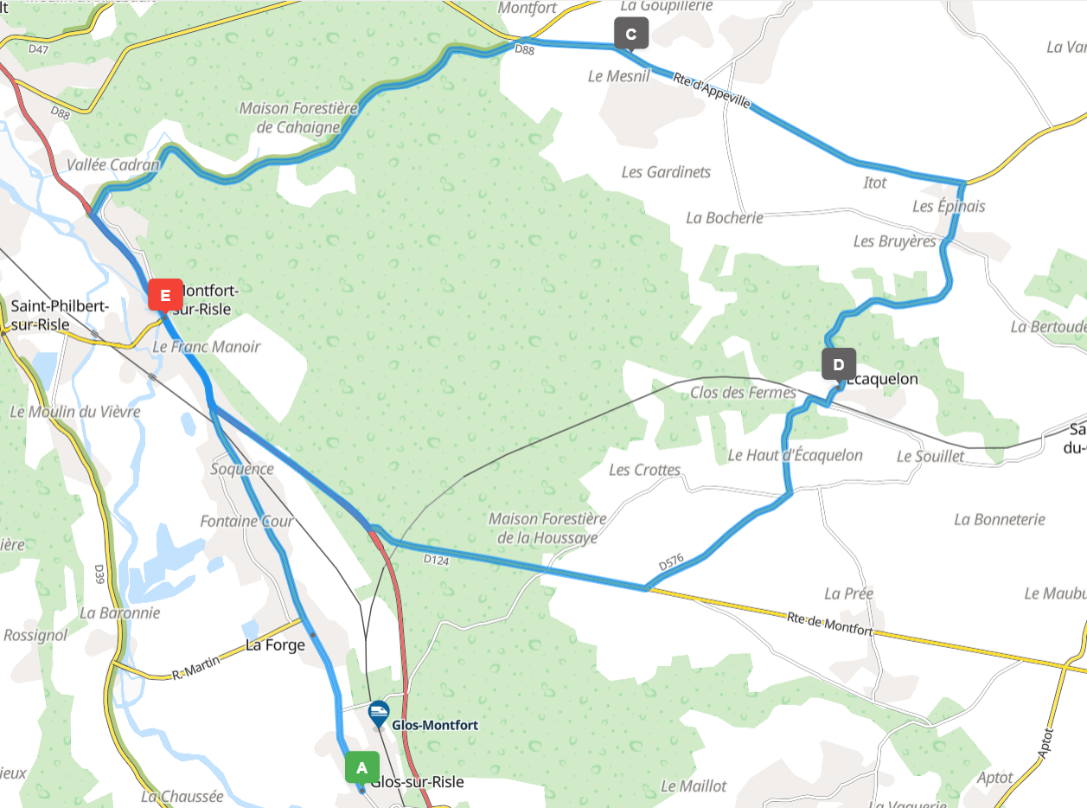
Départ réel
Départ fictif

Départ fictif : Glos Sur Risle/ Départ réel : Montfort-Sur-Risle
Distance :60km 15kmx4
3
Circuit N°2 : Montfort-Sur-Risle/Pont-Audemer
« La Classique de la Risle »
Souvenir Philippe Yon

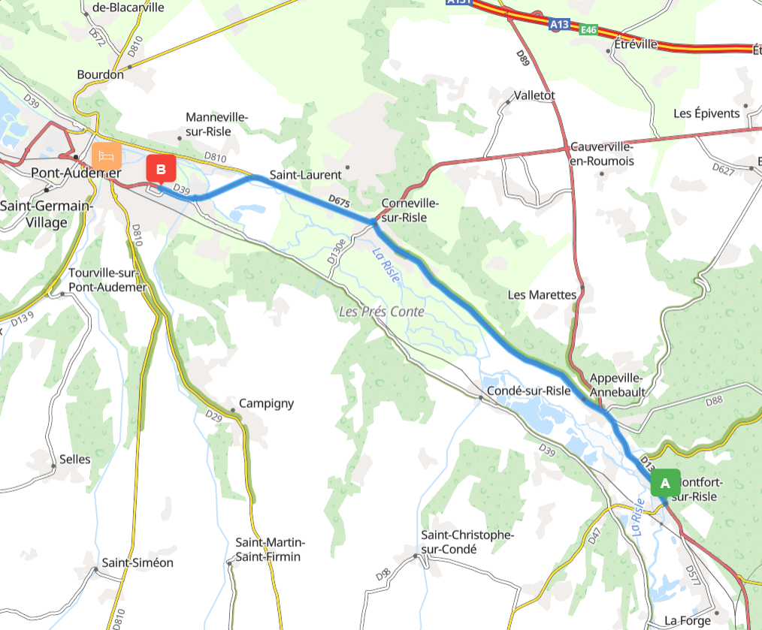

Distance : 13km

4
« La Classique de la Risle »
Souvenir Philippe Yon
Circuit N°3 :Pont-Audemer

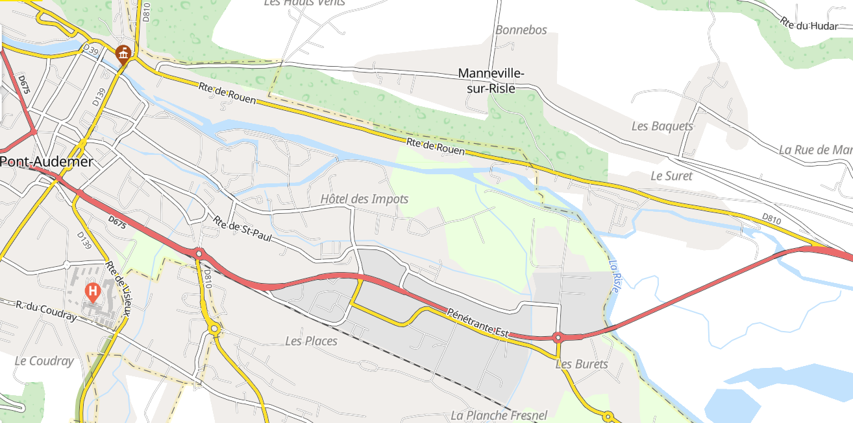
Arrivéeée
Distance : 35km
7kmx5

5

Informations pratiques
« La Classique de la Risle »
Souvenir Philippe Yon

Hébergement et restauration du samedi soir
Armony Hotel : Rue Saint Exupéry - Zac De Quicangrogne, 27310 Bourg-Achard
Tel : 02 32 20 20 50
Hôtel Acadine,: 12 Rue du Président Georges Pompidou, 27500 Pont-Audemer
Tel : 02 85 29 66 66
Oncle Scott : 4 place Général Gallieni 27500 Pont-Audemer Tel : 02 78 08 40 00
Dimanche 21Avril 2024 | 7h30 à 8h15 | Permanence & dossards | Annexe Mairie de ST Philbert
 | 9h00 | Départ CLM | D47 Rue Augustin Hébert
 | A partir de 10h45 | Repas | Salle Gérard Comellas à Montfort Sur Risle
 |  | Pose/Dépose Radio | Aires de départ/Arrivée Glos/Pont-Audemer
 | 13h | Réunion DS | Annexe Mairie de Montfort S/Risle
 | 13h45 | Présentation et signatures des coureurs | Podium
 | 14h30 | Départ fictif | Mairie de Glos Sur Risle
 | 14h45 | Départ réel arrêté | 45 Rue Saint-Pierre Montfort Sur Risle

6
« La Classique de la Risle »
Souvenir Philippe Yon
Informations pratiques

Restauration du dimanche midi
Salle Gérard Comellas à Montfort-Sur-Risle : Retrait des tickets à la permanence dimanche matin à St-Philbert Sur Risle
Repas à 15€ (ouvert à tous) à partir de 10h45 :Réservation obligatoire
Afin de pouvoir réserver vos repas, le règlement doit nous être parvenu au plus tard le 18 Avril à l’adresse suivant : Mme Brigitte Rangée 169 Route de Lieurey 27450 St-Georges Du Vièvre
- Mail : martial.rangée@wanadoo.fr
- Téléphone : 0615572013
Plan de Montfort-Sur-Risle
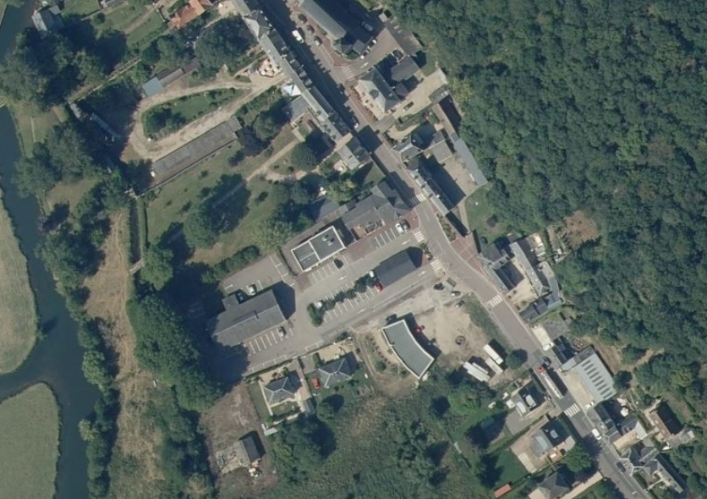
Salle Gérard Comellas
7
« La Classique de la Risle »
Souvenir Philippe Yon

Règlement

Article 1. Organisation
L’épreuve est organisée par l’Association Souvenir Philippe Yon, sous contrôle du VC Grand-Bourgtheroulde, sous les règlements de la Fédération de Cyclisme. Elle se déroule le 21 Avril 2024.
Article2. Type d’épreuve
L’épreuve est réservée aux athlètes hommes U19.
Elle est inscrite au calendrier national des épreuves fédérales U19 1.14
- Matin : C.L.M individuel de 8.6km (départ 9h toutes les minutes)
- Après-Midi : Etape en ligne de 108km (Départ fictif 14h30 : 4x15km+ transition de 13km+5x7km)
Article 3. Participation/Engagement
Conformément au règlement FFC article 2.1.005 l’épreuve est couverte à titre individuel ou en équipe (5 coureurs minimum).
Engagement web, via le site de la FFC via Cyclaweb, clôture des engagements le 18 Avril 2024.
Article 4. La Permanence
La permanence se tiendra le Dimanche 21 Avril 2024 de 7h30 à 8h15 à l’annexe de la mairie de Saint-Philbert-Sur-Risle : confirmation des partants, retrait des dossards, plaques de cadre et transpondeurs (par les responsables d’équipes ou les coureurs en individuel), organisée suivant le règlement FFC. (Un chèque de caution de 100 € pour les transpondeurs sera demandé)
La réunion des directeurs sportifs, organisée suivant le règlement FFC article 1.2.087, en présence des membres du collèges des Commissaires, est fixée à 13H à l’annexe de la Mairie de Montfort Sur Risle.
8
Règlement
« La Classique de la Risle »
Souvenir Philippe Yon

Article 5. Présentation.
Une présentation des coureurs aura lieu à partir de 13h45 à la mairie de Glos Sur Risle
Article 6. Radio-tour
Les informations course sont émises sur la fréquence (157.550)
Retrait des radios sur l’aire de départ et retour sur l’aire d’arrivée.
Article 7. Modalités de ravitaillement
La zone de ravitaillement sera à la sortie de Montfort-Sur -Risle sur le circuit N°1 (côte d’Illeville Sur Montfort D 91) et Rue des Déportés à Pont-Audemer sur le circuit N°3.Chaque zone de ravitaillement se fera succéder par une zone de déchets. Le ravitaillement sera autorisé à partir du 3Oème KM et jusqu’à la fin du deuxième tour sur le circuit final.
Article 8. Véhicules suiveurs d’équipes
Pour pouvoir suivre la course avec un véhicule suiveur, l’équipe devra être constituée de minimum 5 coureurs.
Article 9. Assistance technique neutre
Le service est assuré par les véhicules Shimano.
Article 10. Délais d’arrivée
Le délai d’arrivée est fixé à 10% (25% pour le contre-la-montre). Le délai peut être augmenté en cas de circonstances exceptionnelles par le collège des Commissaires en consultation avec l’organisateur. De plus, tout coureur arrivant à plus de 10 minutes de la tête de course à l’entrée du circuit final sera arrêté.

9

« La Classique de la Risle »
Souvenir Philippe Yon
Règlement

Article 11. Classements
- Classement Général :
L’attribution du maillot de leader s’effectuera à l’issue des 2 étapes au cumul des temps du CLM et de la course en ligne.

- Classement Meilleur Grimpeur :
Un classement du meilleur grimpeur sera disputé à chaque passage dans la côte d’Ecaquelon L’attribution des points à chaque classement du meilleur grimpeur sera de 5-3-2-1 points. En cas d’ex-aequo, les coureurs seront départagés de la manière suivante (suivant l’article 2.6.017 du règlement de la FFC).
- KM 11 côte d’Ecaquelon
- KM 26 côte d’Ecaquelon
- KM 41 côte d’Ecaquelon
- KM 56 côte d’Ecaquelon

- Classement des points chauds :
Un classement des points chauds sera disputé à Montfort Sur Risle aux 1er et 3ème passages, ainsi qu’aux 1er et 3ème passages sur la ligne d’arrivée .
L’attribution des points à chaque classement des points chauds sera de 5-3-2-1 points. En cas d’ex-aequo, les coureurs seront départagés de la manière suivante (suivant l’article 2.6.017 du règlement de la FFC).
- Km 15
- Km 45
- Km 73
- Km 87

10
« La Classique de la Risle »
Souvenir Philippe Yon

Règlement

- Classement du combiné :
L’attribution du maillot du combiné s’effectuera avec l’addition des points du classement du meilleur grimpeur et des points chauds. En cas d’ex- aequo, les coureurs seront départagés de la manière suivante (suivant l’article 2.6.017 du règlement de la FFC).
- Classement du meilleur normand :
L’attribution du maillot s’effectuera à l’issue du classement général final (coureur évoluant dans un club normand)
- Classement U19 1ère année :
L’attribution du maillot U19 1 ère année s’effectuera à l’issue du classement général final

Article 12. Les prix
Les prix suivants sont attribués :
- CLM : 91/15
- Etape en ligne : 107/15
- Général : 540/20

Article 13. Antidopage
Le règlement antidopage de la FFC s’applique intégralement à cette épreuve et aura lieu à Pont-Audemer à la Salle d’Armes.

11
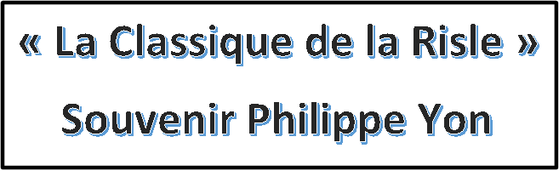

Article 14. Protocole
Les coureurs suivants devront se présenter au protocole à l’issue du CLM à Condé Sur Risle au podium, 10 minutes après l’arrivée du dernier coureur :
- 1er du CLM
- 1 er coureur normand
- 1er coureur U19 1ère année
- 2ème du CLM
- 3ème du CLM
- 4ème du CLM
Les coureurs suivants devront se présenter au protocole final à l’issue de la course en ligne , au podium à Pont-Audemer, 10 minutes après l’arrivée :
- 1er de l’étape
- 1er du classement général
- 1er coureur normand au classement général
- 1er coureur U19 1ère année au classement général
- 1er au classement du meilleur grimpeur
- 1er au classement des points chauds
- 1er au classement du combiné
- 1er au classement du maillot des jeunes
- 1er au classement du Championnat de l’Eure

Article 15. Pénalités
Le barème des pénalités de la FFC est le seul applicable.

12
« La Classique de la Risle »
Souvenir Philippe Yon

Contacts : Bernard Briens /VC Grand Bourghteroulde/bernard.briens@orange.fr/0622762750
Jean-Philippe Yon/ jphyon@orange.fr / 0627969449
Delphine Bénard/ benarddelphine7039@neuf.fr/ 0615712311

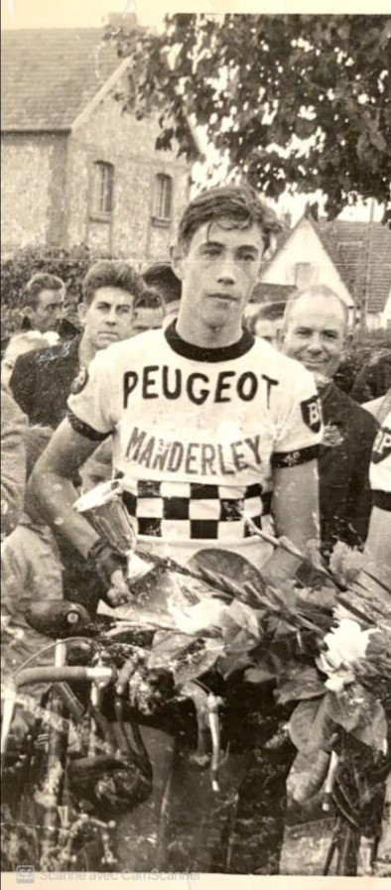
13

.

